TAXI DRIVER
Projet d’intelligence artificielle
« Apprentissage par renforcement »

Nicolas BACON, Anaïs BOUZID, Sulian CORNOU, Amine BENMOUSSA

Projet T-AIA-902 - 5ème année EPITECH MSc Pro
13 juin 2025

Table des matières

1. Méthodes d’apprentissage en IA 3
Présentation du projet 5
Objectif général 5
Présentation de l’environnement Taxi 6
Projet Bootstrap 9
Organisation du projet 11
Outils utilisés 11
Suivi des avancées 11
Type de modèle choisi 12
Q-Learning 13
Présentation 13
Implémentation de l’algorithme 16
Frozen-Lake 22
Taxi 23
Deep Q-Learning 26
Qu'est-ce que le Deep Q-Learning ? 26
Monte Carlo 27
Analyse des résultats 27
Notions importantes 28
Principe du Monte Carlo 28
Comparaison entre Q-Learning et Monte Carlo 29
Comparaison des approches 31
Conclusion 32

Méthodes d’apprentissage en IA
En intelligence artificielle, l’apprentissage automatique se divise principalement en trois grandes catégories : l’apprentissage supervisé, l’apprentissage non supervisé et l’apprentissage par renforcement. Ces approches se distinguent par la manière dont les algorithmes apprennent à partir des données, ainsi que par la nature des informations fournies pendant l’entraînement.

Dans nos précédents projets, nous avons travaillé sur les deux premières méthodes. Elles reposent toutes deux sur l’utilisation d’un jeu de données (dataset) servant de base à l'entraînement.

- L’apprentissage supervisé utilise des données étiquetées, c’est-à-dire des exemples pour lesquels les réponses attendues sont connues. L’algorithme apprend ainsi à associer des entrées à des sorties correctes.
- L’apprentissage non supervisé, en revanche, traite des données non étiquetées. L’objectif est alors de découvrir automatiquement des structures ou regroupements cachés au sein du dataset.

Nous abordons à présent une troisième approche : l’apprentissage par renforcement, qui se distingue des précédentes par son mode d’apprentissage dynamique.

  - Apprentissage par renforcement
L’apprentissage par renforcement (Reinforcement Learning) est une technique où un agent apprend à interagir avec un environnement pour maximiser une récompense cumulée sur la durée. Contrairement aux méthodes supervisée et non supervisée qui reposent sur des jeux de données fixes, cette méthode se base sur un processus d’essais et d’erreurs, où l’agent explore différentes actions et apprend de leurs conséquences. Le but est donc de trouver une stratégie (appelée politique) qui guide l’agent vers les meilleures décisions possibles à long terme.

Cette approche est particulièrement utile lorsque l’on ne dispose pas d’exemples préalablement étiquetés ou lorsque les situations sont dynamiques et complexes, rendant difficile la création d’un dataset exhaustif.

De plus, elle permet à l’agent de s’adapter continuellement à son environnement, ce qui est essentiel dans des contextes où les conditions évoluent ou ne sont pas entièrement connues à l’avance.

L’apprentissage par renforcement se rapproche également du mode d’apprentissage humain : nous apprenons souvent à travers des expériences directes, en testant différentes actions, en recevant des retours (récompenses ou punitions), et en ajustant notre comportement en conséquence pour atteindre nos objectifs. Cette analogie avec le fonctionnement naturel de l’apprentissage en fait une méthode puissante pour des tâches où la prise de décision autonome et adaptative est nécessaire.

Voici les principaux notions à retenir de l’apprentissage par renforcement :

Environnement :
C’est le monde dans lequel évolue l’agent. Il répond aux actions de l’agent par des récompenses et de nouveaux états. Cet environnement va définir les règles du jeu, le changement des états et les récompenses attribuées.

Agent :
C’est l’entité qui prend des décisions à chaque étape. L’agent explore, apprend, puis exploite ce qu’il a appris en choisissant des actions qu’il soumet à l’environnement.

État :
L’état décrit la situation actuelle de l’environnement telle qu’elle est perçue par l’agent. Cet état est utilisé par l’agent pour prendre une décision, c’est-à-dire choisir une action à effectuer.

Action :
Une action représente une décision que l’agent peut prendre à un instant donné pour interagir avec l’environnement.

Récompense :
C’est une valeur numérique (positive ou négative) attribuée par l’environnement après chaque action effectuée par l’agent. Elle sert à guider l’apprentissage de l’agent en lui indiquant si son action le rapproche ou l’éloigne de son objectif.

Politique :
C’est la stratégie suivie par l’agent pour choisir ses actions en fonction de l’état dans lequel il se trouve. Elle peut être aléatoire au départ, puis s’affine au fil de l’apprentissage afin de privilégier les décisions qui maximisent les récompenses à long terme.

Episode :
Un épisode est une séquence complète d’interactions entre l’agent et l’environnement, allant d’un état initial jusqu’à une condition de fin. À chaque étape, l’agent choisit une action, reçoit une récompense, observe le nouvel état, et recommence jusqu’à ce que l’environnement nous indique que l’épisode est terminé.

Run :
Un run correspond à une exécution complète d’un ensemble d’épisodes. Il permet de lisser les résultats afin d’éviter qu’une seule exécution, influencée par l’aléatoire, ne fausse l’évaluation. Répéter plusieurs runs avec les mêmes paramètres permet d’obtenir des statistiques plus fiables, comme la moyenne des récompenses ou le taux de réussite global.

Agent-Environment-Loop :
L’apprentissage par renforcement repose sur un cycle d’interactions entre un agent et un environnement. Ce cycle est appelé la boucle agent-environnement.
À chaque itération :
- L’agent reçoit une observation (état) de l’environnement.
- Il choisit une action selon une politique (aléatoire ou basée sur son apprentissage).
- L’environnement répond à cette action en fournissant :
  - Un nouvel état (observation suivante),
  - Une récompense (positive ou négative),
  - Un signal indiquant si l’épisode est terminé « terminated » ou tronqué « truncated » (limite de temps est atteinte).

Ce cycle se répète jusqu’à la fin de l’épisode, c’est-à-dire quand l’un des signaux « terminated » ou « truncated » devient « true ».

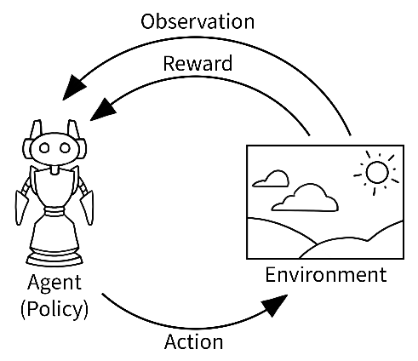

Figure 1 : Schéma du fonctionnement de la boucle agent-environnement

Présentation du projet

2.1 Objectif général
L’objectif de ce projet est de développer un agent capable de résoudre le jeu Taxi, un environnement de la bibliothèque Gymnasium, en utilisant un algorithme d’apprentissage par renforcement modèle libre (model-free). L’agent, représenté par un taxi, doit aller chercher un passager à une position aléatoire et le déposer à une destination précise, tout en minimisant le nombre d’actions nécessaires.

Il nous a été demandé de comparer différentes approches algorithmiques, notamment Q-Learning, Deep Q-Learning et Monte Carlo, afin d’évaluer la plus performante en termes d’efficacité d’apprentissage, de rapidité et de stabilité. L’un des objectifs principaux est également de permettre un réglage interactif des paramètres d’apprentissage, ainsi qu’un mode optimisé pour réduire le temps de résolution.

2.2 Présentation de l’environnement Taxi driver
Taxi (v3) est un environnement de simulation dans lequel un agent contrôle un taxi se déplaçant dans une grille de 5x5 cases. L’objectif est de récupérer un passager à un emplacement fixe (R, G, Y ou B) et de le déposer à sa destination. Le jeu se termine dès que le passager a été correctement déposé.
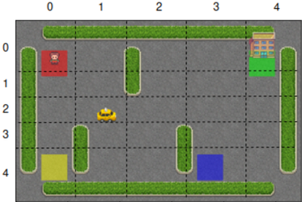
Figure 2 : Représentation visuelle de l'environnement

2.2.1 Principe du jeu
- Le taxi (l’agent) démarre à une position aléatoire sur la grille.
- Un passager apparaît dans l’un des quatre emplacements fixes : R, G, Y ou B.
- Le taxi doit se rendre à l’emplacement du passager, le récupérer, puis le conduire jusqu’à sa destination, également située sur l’un des quatre lieux fixes
  - État
L’environnement est constitué de 500 états. Chaque état représente une configuration unique de l’environnement :
- Le taxi peut se trouver sur 25 cases différentes (grille de 5x5)
- Le passager peut se trouver dans 5 positions différentes : les quatre lieux de ramassage (R, G, Y, B) et dans le taxi
- La destination du passager correspond aux 4 lieux cibles (R, G, Y, B)
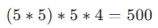
Il est important de noter que durant une partie, seulement 400 états peuvent être atteints. En effet, les 100 états restants correspondent aux cas où la case de destination du passager est la même que la case du passager. Dans ce cas, l’épisode se termine immédiatement puisque le passager est déjà à sa destination.
L’état de départ d’un épisode est choisi aléatoirement parmi une sélection d’états valides. Deux conditions doivent être remplies :
- Le passager ne doit pas être déjà à sa destination
- Le passager ne doit pas être dans le taxi (même case que le taxi)
De ce fait, on obtient 300 états initiaux possibles :
- Le taxi peut se trouver sur 25 cases différentes (grille de 5×5)
- Le passager peut se trouver dans 4 positions différentes : les quatre lieux de ramassage (R, G, Y, B)
- La destination du passager est choisie parmi les 3 autres lieux cibles, en excluant sa position actuelle
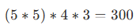

  - Action
L’agent dispose de 6 actions différentes. Les actions correspondent aux différentes interactions que l’agent peut avoir avec l’environnement.
On retrouve 4 actions de déplacements :
- Se déplacer à gauche
- Se déplacer à droite
- Se déplacer en haut
- Se déplacer en bas
On retrouve 2 actions relatives au passager :
- Prendre un passager
- Déposer un passager
  - Récompense
L’agent peut recevoir des récompenses positives ou négatives en fonction des actions réalisées. Si le passager est déposé à la destination souhaitée alors il reçoit une récompense positive. Cependant l’agent peut recevoir une récompense négative s’il exécute l’action de récupérer un passager sur une case où il n’y a pas de passager, ou s’il ne dépose pas le passager à la destination souhaitée. Une récompense négative mineur est également reçu pour chaque action de l’agent (si aucune autre récompense n’est attribuée) afin d’encourager les trajets optimisés.
Condition | Récompense
Déposer correctement le passager | +20
Tenter de récupérer un passager sur une case où il n’y a pas de passager | -10
Déposer le passager sur une case non souhaitée | -10
Toute autre action où aucune récompense n’a été reçue | -1

  - Fin d’un épisode
La fin d’un épisode est déterminée par ce que renvoie l’environnement après une action. Elle peut survenir :
- Quand l’agent a réussi ou échoué sa tâche, ce qui correspond à une condition de « terminated = True »
- Quand le nombre maximal d’actions autorisées a été atteint, ce qui déclenche une troncature de l’épisode avec « truncated = True ».
Dans l’environnement Taxi, un épisode est considéré comme terminé dans ces deux cas :
- Si le taxi dépose le passager
- Si l’épisode atteint 200 actions (par défaut)

2.2.2 Fonctionnement de l’API
L’API fournit plusieurs méthodes clés permettant d’utiliser correctement l’environnement.
  - Initialisation
La méthode « make() » de déclarer et de créer l’environnement. Elle va être utilisée au début de l’algorithme.
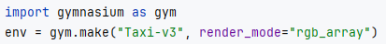

Figure 2 Exemple d'utilisation de la méthode
Paramètres :
- Le nom de l’environnement
- Le mode de rendu
  - Réinitialisation
La méthode « reset() » permet de réinitialiser l’environnement, elle va permettre de récupérer entre autres, une valeur importante :
- state : L’état initial de l’agent

Figure 3 Exemple d'utilisation de la méthode
Paramètre (optionnel) :
- La « seed », permet de contrôler l’aléatoire afin d’obtenir les mêmes résultats à chaque exécution. Les expériences sont donc reproductibles malgré qu’elles soient aléatoires.
  - Exécution
La méthode « step(action) » permet d’effectuer une action dans l’environnement, elle sert également à récupérer plusieurs valeurs importantes telles que :
- new_state : Le nouvel état de l’agent
- reward : La récompense obtenue
- terminated : Un booléen pour indiquer si l’action a provoqué la fin de l’épisode
- truncated : Un booléen pour indiquer si l’environnement a atteint son nombre maximal d’action

Figure 4 Exemple d'utilisation de la méthode
Paramètre :
- L’action que l’agent doit exécuter

2.3 Présentation de l’environnement Frozen Lake
Avant d’aborder le projet principal, Taxi-v3, plus complexe, nous avons choisi de débuter avec un environnement plus simple proposé par la bibliothèque Gymnasium : Frozen Lake. Ce jeu nous a permis de nous familiariser avec les concepts fondamentaux de l’apprentissage par renforcement dans un cadre intuitif et facilement compréhensible.


Frozen Lake est un jeu dans lequel le joueur doit déplacer un personnage sur une grille gelée pour atteindre un cadeau, tout en évitant de tomber dans des trous. Le sol étant glissant, les mouvements du joueur peuvent parfois être imprécis, ce qui ajoute un aspect aléatoire au jeu.

  - État
  - L’environnement est représenté par une grille de 4x4, soit 16 cases numérotées de 0 à 15. Chaque case correspond à un état possible. Par exemple, la case 0 représente la position en haut à gauche, tandis que la case 15 (en bas à droite) contient le cadeau. L’état courant correspond donc à la position actuelle du joueur sur cette grille.
  - Action
Le joueur dispose de quatre actions possibles :
- 0 : Gauche
- 1 : Bas
- 2 : Droite
- 3 : Haut

L’agent choisit à chaque étape l’une de ces actions pour se déplacer sur la grille. Cependant, en raison du caractère glissant du lac gelé, le déplacement effectué peut différer de celui souhaité, introduisant une certaine incertitude dans le résultat.

  - Récompense
Le système de récompenses est très minimaliste :
- Atteindre le cadeau donne une récompense de +1.
- Toutes les autres actions donnent une récompense de 0, y compris les déplacements vers des cases sûres ou les chutes dans un trou.

Ce type de récompense sparse (rares) rend l’apprentissage plus difficile pour l’agent, car il reçoit très peu de signal pour évaluer la qualité de ses actions.

  - Fin de l’épisode
Un épisode dans Frozen Lake peut se terminer dans l’un des cas suivants :
- Le joueur tombe dans un trou.
- Le joueur atteint le cadeau.
- Le nombre maximum de pas est atteint. Pour une grille 4x4, cette limite est fixée à 100 pas.

Organisation du groupe
Nous sommes le groupe T-AIA-902-REN4, composé de quatre membres : Amine, Anaïs, Sulian et Nicolas.

Outils utilisés
Pour organiser notre travail, nous avons utilisé Jira afin de répartir les tâches et d’assurer un suivi régulier de l'avancement.
La documentation et le compte rendu des séances ont été centralisés sur Confluence, permettant un accès structuré et collaboratif aux informations clés.
Pour illustrer visuellement nos avancées lors des présentations, nous avons conçu des supports sur Canva.
Les environnements de développement PyCharm et Visual Studio Code ont été utilisés pour implémenter les algorithmes.

Suivi des avancées
Confluence a servi de plateforme de suivi des progrès pour chaque membre du groupe. Chaque expérimentation, tests, ajustements de paramètres d’apprentissage et résultats obtenus y a été documenté.
Une approche itérative a été adoptée : chaque version de l’algorithme a été comparée en fonction des taux de réussite et des ajustements apportés. Ce cadre méthodologique a facilité l’analyse des échecs, la compréhension des résultats, et l’orientation des tests dans des environnements spécifiques.
Des réunions ont été planifiées avant et après chaque Follow-Up pour :
- Préparer notre présentation orale,
- Réaliser un support de présentation synthétisant les avancées,
- Centraliser les notes prises pendant les échanges.

Première phase : découverte et exploration
Cette phase a donc été principalement consacrée à la découverte théorique et à une première prise en main technique.
Chaque membre a exploré de manière autonome les concepts de l’apprentissage par renforcement, jusqu’au second Follow-Up. Cette étape a permis d’acquérir une première compréhension des mécanismes fondamentaux de l’apprentissage par renforcement.
Nous avons utilisé le Bootstrap fourni en support, basé sur un environnement simplifié par rapport au projet principal, pour tester nos premiers algorithmes.
Le Q-Learning a été le premier algorithme mis en œuvre, suivi par le Deep Q-Learning.

Seconde phase : structuration et approfondissement
Dès la seconde phase du projet, le groupe a été divisé en deux sous-équipes, chacune en charge d’une sous partie différente du projet.
Après avoir examiné plusieurs algorithmes, nous avons centré nos efforts sur les leviers essentiels à la réussite de l’exercice.
Sulian s’est concentré plus particulièrement sur l’optimisation du Q-Learning, afin d’en améliorer les performances et de mieux comprendre ses limites et ses possibilités.
Amine … Anais… Nicolas…

Troisième phase : Optimisation des résultats
- [À compléter]

Type de modèle choisi
Pour ce projet c’est l’apprentissage par renforcement qui sera utilisé. Cet apprentissage repose sur :
- L’exploration de l’environnement.
- L’attribution de récompenses ou punitions selon les actions de l’agent.
- L’apprentissage autonome du meilleur comportement pour maximiser les gains sur le long terme.
Nous avons expérimenté plusieurs méthodes d’apprentissage par renforcement afin de les comparer et d’identifier l’approche la plus adaptée à notre environnement.
Les algorithmes à mettre en places étaient :
- Q-Learning
- Deep Q-Learning
- Monte Carlo
Nous avons d’abord réalisé une veille technologique pour mieux comprendre ces méthodes.

Q-Learning

Présentation
Le Q-Learning est une méthode d’apprentissage par renforcement qui permet à un agent d’apprendre à prendre les meilleures décisions possibles en se basant sur ses expériences. À chaque étape, l’agent :
- Observe son état actuel.
- Choisit une action.
- Reçoit une récompense (positive ou négative) et passe à un nouvel état.
- Apprend de cette expérience pour améliorer ses choix futurs (mise à jour de la Q-Table).
L ’objectif est de trouver la meilleure stratégie (appelée « politique ») pour obtenir le plus de récompenses possibles sur le long terme.

Q-Table
L’objectif de la Q-Table (ou tableau Q) est de prendre la meilleure action possible pour un état donné. L’action choisie va dépendre de la récompense future attendue pour chaque état.
La Q-Table est une matrice de dimensions [n_states, n_actions]. Elle stocke une valeur estimée « Q-value » pour chaque combinaison état/action, reflétant l’utilité de prendre une certaine action dans un état donné.
Voici comment l'on pourrait représenter une Q-Table si elle était pour un environnement de 3 états sur 3 actions.
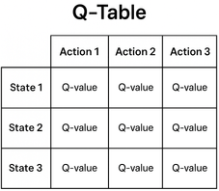

Mise à jour de la Q-Table
La mise à jour de la Q-Table repose sur une formule standard appelée « la formule de Bellman », utilisée dans l'algorithme Q-Learning :
Cette formule fait intervenir plusieurs éléments clés de l’environnement à un instant donné :
- s : État initial de l’agent avant l’action
- a : Action effectuée depuis cet état
- s' : Nouvel état atteint après l’action
- r : La récompense reçue
Elle repose également sur deux hyperparamètres fondamentaux :
- α (alpha, taux d’apprentissage) : Détermine dans quelle mesure la nouvelle estimation modifie la valeur actuelle de la Q-Table
- γ (gamma, facteur de réduction) : Pondère l’importance des récompenses futures par rapport à la récompense immédiate.
Le processus de mise à jour suit les étapes suivantes :
- Récupérer la valeur maximale d'une action dans la Q-Table pour le nouvel état de l’agent : cela représente la meilleure récompense estimée à venir.
- Récupérer la valeur Q actuelle pour le couple (ancien état, action choisie).
- Calculer la nouvelle valeur Q selon la formule du Q-Learning, en combinant la récompense reçue et les valeurs futures estimées.
- Mettre à jour la Q-Table avec cette nouvelle valeur.
Ainsi, la nouvelle valeur Q(s,a), associée à l’ancien état et à l’action effectuée, est pondérée par la qualité des états futurs accessibles.
- Si l’action mène à une récompense élevée dans les étapes suivantes, alors Q(s,a) augmentera.
- Si, au contraire, l’action conduit à un état non rentable (récompense faible ou nulle), la mise à jour réduira la valeur de Q.
Ce mécanisme permet à l’agent d’apprendre progressivement quelles actions privilégier dans chaque situation, dans le but de maximiser les récompenses cumulées à long terme.

Exploration et exploitation
Au fur et à mesure de l’apprentissage, le modèle passe d’une phase d’exploration vers une phase d’exploitation, en s’appuyant de plus en plus sur l’expérience accumulée.
Epsilon
Le paramètre epsilon contrôle le compromis entre exploration (essayer de nouvelles actions) et exploitation (réutiliser ce qui fonctionne déjà). Ce paramètre est principalement utilisé dans les stratégies d’apprentissage par renforcement.
Plusieurs hyperparamètres permettent de gérer cette stratégie :
- epsilon: valeur de l’epsilon lors du lancement du premier épisode. Valeur initiale courante : 1
- epsilon_min: valeur minimale que peut atteindre l’epsilon, cela signifie que l’epsilon ne pourra pas descendre en dessous de cette valeur. Valeur courante : 0.1.
- epsilon_decay: valeur utilisée pour réduire epsilon à chaque épisode, afin d’encourager progressivement l’exploitation
Au début de l’apprentissage, epsilon est égal à 1, ce qui pousse l’agent à explorer massivement en choisissant des actions aléatoires.
À chaque épisode, epsilon diminue progressivement, jusqu’à atteindre la valeur fixée par « epsilon_min ». Cela permet à l’agent de favoriser peu à peu les décisions réfléchies fondées sur les connaissances apprises au fil du temps.
Une fois défini et mis à jour dynamiquement, le paramètre ε est utilisé par une stratégie concrète : la politique ε-greedy.
Politique ε-greedy
Pour s’assurer que l’agent continue à explorer l’environnement tout en exploitant ses apprentissages, on utilise une stratégie appelée politique ε-greedy.
Cette méthode permet d’équilibrer exploration et exploitation lors de la prise de décision à chaque étape.
Le principe consiste pour l’agent à :
- Choisir une action aléatoire (exploration) avec une probabilité ε.
- Choisir une action réfléchie, en se basant sur la Q-Table, avec une probabilité 1 - ε. Cette action correspond à celle ayant la meilleure valeur estimée et est appelée action “greedy”.
Concrètement, à chaque décision, l’agent génère un nombre aléatoire entre 0 et 1.
- Si ce nombre est inférieur à ε → action aléatoire (exploration).
- Sinon → action “greedy” (exploitation), c’est-à-dire celle qui maximise la récompense attendue.
Cette stratégie permet à l’agent de ne pas se figer trop tôt sur une seule façon d’agir, tout en lui laissant la possibilité de capitaliser sur ce qu’il a déjà appris

Implémentation de l’algorithme
L’implémentation de l’algorithme Q-Learning se décompose en plusieurs étapes clés.

Initialisation des paramètres globaux
Les paramètres utilisés sont :
Nom | Description
total_episodes | Nombre d'itérations d'entraînement que l'agent effectuera pour apprendre
n_runs | Nombre de répétitions complètes de l’apprentissage
epsilon | Valeur initiale de l’epsilon. Détermine la probabilité que l'agent choisisse une action aléatoire plutôt que la meilleure action connue. Un epsilon élevé favorise l'exploration, un epsilon faible favorise l’exploitation
epsilon_decay | Facteur de réduction d'epsilon après chaque épisode. Plus il est proche de 1, plus la réduction est lente, ce qui permet une exploration prolongée.
epsilon_min | Valeur minimale que peut atteindre epsilon. Garantit que l'agent continue d'explorer légèrement même après un long entraînement
alpha | Taux d’apprentissage (learning rate). Contrôle la vitesse à laquelle l'agent met à jour la Q-table après chaque action. Une valeur plus élevée signifie un apprentissage plus rapide mais potentiellement instable
gamma | Facteur de réduction (discount factor). Pondère l'importance des récompenses futures. Plus il est élevé, plus l'agent privilégie les récompenses à long terme
action_size | Nombre d’actions possibles dans l’environnement
state_size | Nombre d’états distincts dans l’environnement
seed | Graine aléatoire utilisée pour garantir la reproductibilité des résultats

Initialisation de l’environnement
L’initialisation de l’environnement se fait via la méthode « make() » fournie par l’API, les paramètres « action_size » et « state_size » sont ensuite définis à partir de l’environnement.
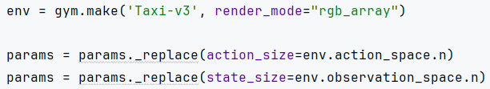

Construction de la Q-Table
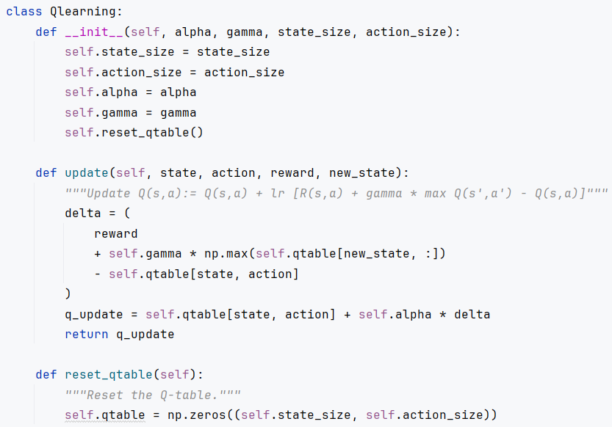
Une classe « QLearning » va prendre en paramètre un tableau (vide au départ) correspondant à la Q-Table et permettre de mettre à jour la Q-Table et de la réinitialiser.

La méthode « update() » calcule la nouvelle valeur de Q pour une paire (état, action) à partir de la récompense obtenue et de la valeur maximale estimée pour l’état suivant. La mise à jour suit la formule du Q-Learning déjà décrite, en tenant compte du taux d’apprentissage (alpha) et du facteur de récompense future (gamma).

La fonction « reset_qtable() » va servir à réinitialiser la Q-Table.

Implémentation de la politique ε-greedy
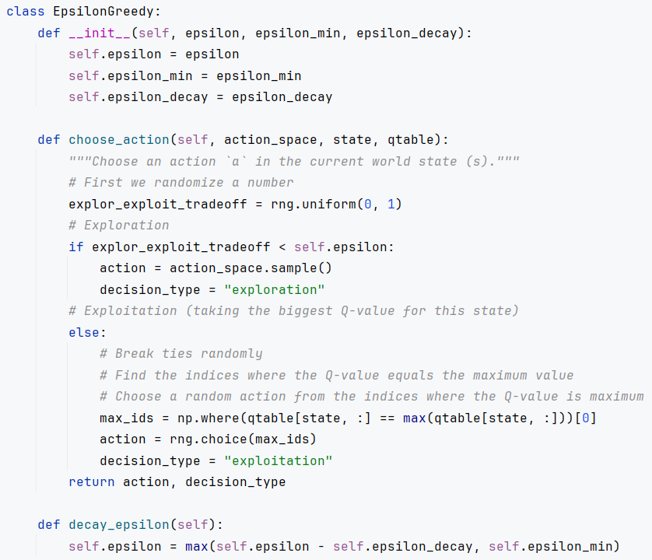
Une classe « EpsilonGreedy » va permettre de choisir une action a effectuée pour l’agent, elle va également permettre de mettre à jour la valeur du paramètre epsilon.

La méthode « choose_action() » pour rôle de sélectionner une action à effectuer à partir de l’état courant de l’environnement. Elle implémente la stratégie ε-greedy, qui permet de gérer le compromis entre exploration et exploitation. Elle commence par tirer une valeur aléatoire entre 0 et 1 : si cette valeur est inférieure à ε, une action est choisie aléatoirement (exploration), sinon, l’action maximisant la valeur de la Q-Table pour l’état courant est sélectionnée (exploitation).

La méthode « decay_epsilon() » réduit progressivement la valeur d’ε au fil de l’apprentissage, selon un taux défini (epsilon_decay). Ce mécanisme permet à l’agent de privilégier l’exploration au début, puis de basculer progressivement vers l’exploitation. La valeur d’ε est limitée par un seuil minimal (epsilon_min) afin de conserver un minimum d’exploration tout au long de l’entraînement

Boucle d’apprentissage principale
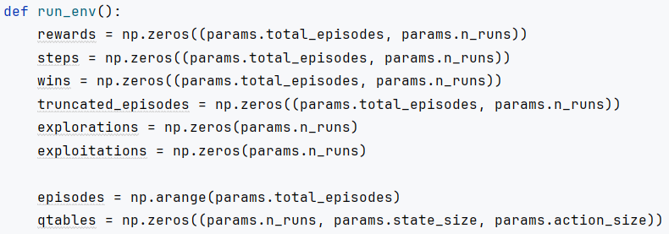
C’est à partir de la fonction « run_env() » que l’apprentissage va s’effectuer.

Cette fonction initialise tout d’abord des métriques qui seront utilisées pour l’affiche des résultats :
rewards | Tableau à deux dimensions pour enregistrer le total de récompense à chaque épisode de chaque run
steps | Tableau à deux dimensions pour enregistrer le total d’action à chaque épisode de chaque run
wins | Tableau à deux dimensions pour enregistrer une victoire (ou non) à chaque épisode de chaque run
truncated_episodes | Tableau à deux dimensions pour enregistrer un échec (ou non) par limite d’action à chaque épisode de chaque run
explorations | Tableau à une dimension pour enregistrer le nombre d’action par exploration pour chaque run
exploitations | Tableau à une dimension pour enregistrer le nombre d’action par exploitation pour chaque run

La Q-Table est également initialisée sous la forme d’un tableau à trois dimensions dont les dimensions correspondent au nombre de runs, au nombre d’états et au nombre d’actions.

Parcourir les runs
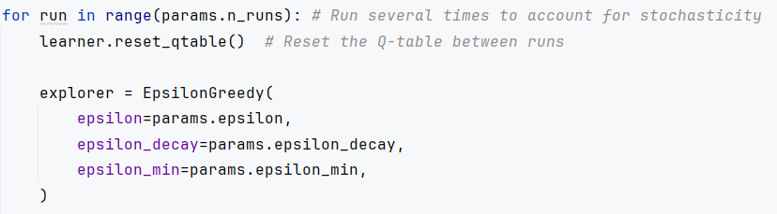
La Q-Table est réinitialisée au début de chaque run, tout comme les paramètres de l’epsilon.

Parcourir les épisodes
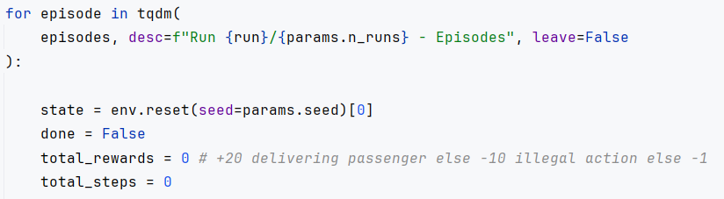
Au début de chaque épisode on réinitialise l’environnement et on récupère l’état initial de l’agent. On réinitialise également le booléen indiquant si l’épisode est terminé ainsi que le nombre total de récompense et d’action.

Boucle « Tant que l’épisode n’est pas terminé »
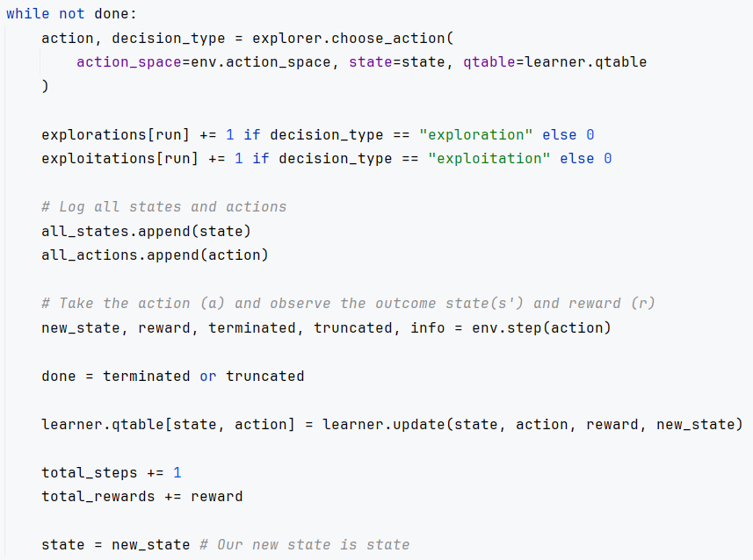
Dans cette boucle une action est choisie via la méthode de la classe EpsilonGreedy. L’action choisie est envoyée à l’environnement, puis on récupère les nouvelles valeurs de l’environnement : le nouvel état, la récompense ainsi que des informations pour indiquer si l’épisode est terminé.

La Q-Table est ensuite mise à jour via la méthode de la classe QTable et les valeurs récupérées de l’environnement. Le nombre total d’action et de récompense est mise à jour, tout comme l’état actuel de l’agent. Une fois l’épisode terminé on mets à jour la valeur de l’epsilon via la méthode de la classe EpsilonGreedy.

Visualisation des résultats
Avec les différentes métriques utilisées pendant la boucle d’apprentissage principale, un tableau des statistiques est dressé.
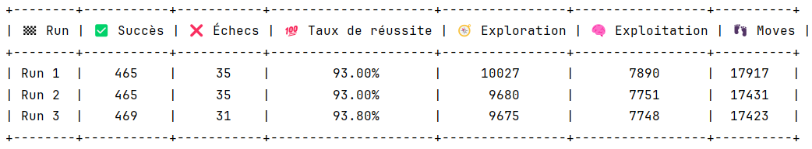

Ces métriques sont également évaluées graphiquement au travers de différents diagrammes principalement générées via la librairie « matplotlib ».

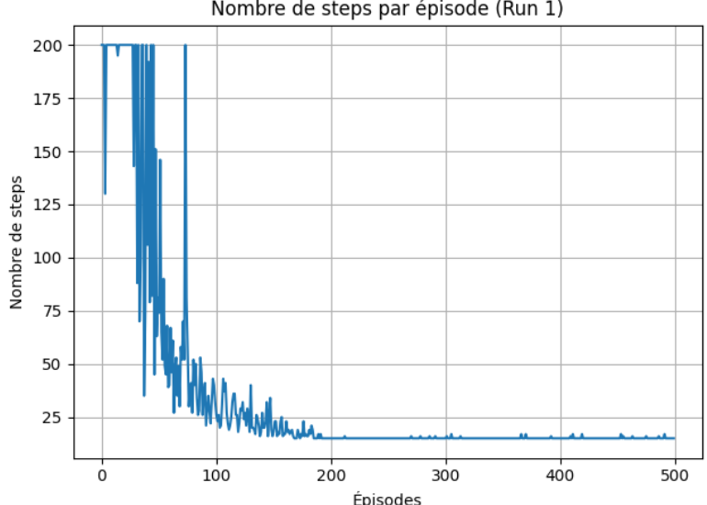

Frozen-Lake
L’algorithme du Q-Learning a été dans un premier temps appliqué à l’environnement « Frozen-Lake ».

Paramètres
episodes | 2000
runs | 5
epsilon_decay | 0.0005
alpha | 0.8
gamma | 0.95

Analyse des résultats
Taux de victoire moyen : 96.97%.

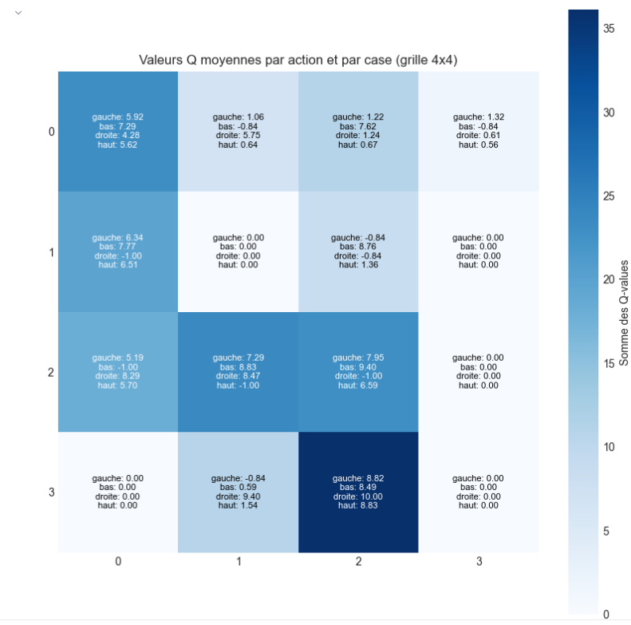
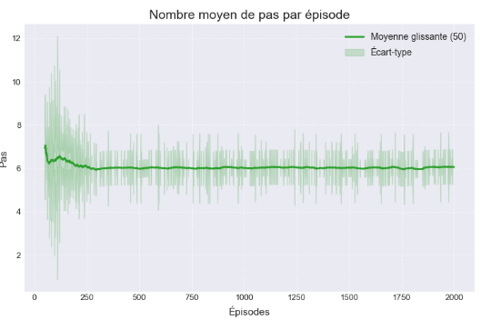
Nous avons mesuré deux indicateurs principaux :
- Les valeurs de la QTable indiquant le chemin le plus emprunté.
- Le nombre moyen d'étapes nécessaires pour atteindre l'objectif.
Avec les résultats obtenus satisfaisant, le même algorithme a été implémenté dans l’environnement Taxi.

Taxi

Paramètres
episodes | 500
runs | 3
epsilon_decay | 0.005
alpha | 0.5
gamma | 0.95

Analyse des résultats
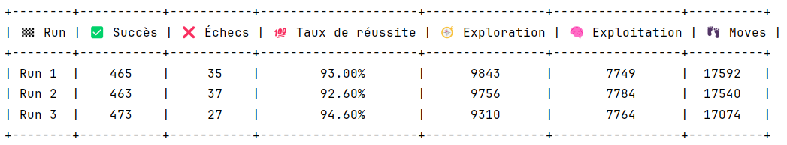
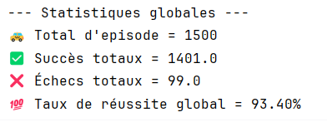
Les résultats indiquent un taux de réussite proche de 95% par run, avec un bon équilibre en l’exploration et l’exploitation.

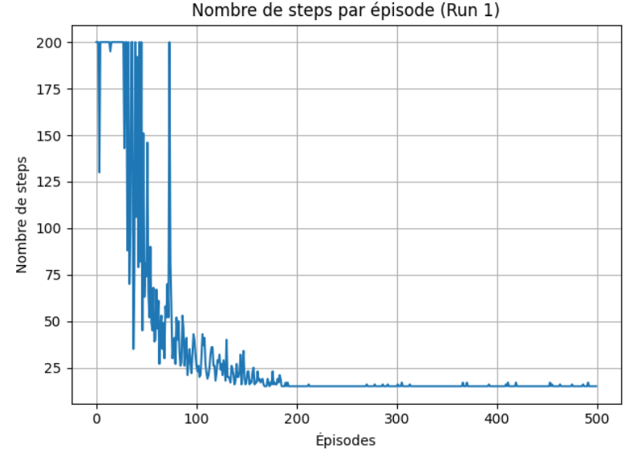
Le graphique indique que le nombre d’action effectuées par l’agent est stable au plus bas à partir d’environ 200 épisodes, avec environ uniquement 15 actions.
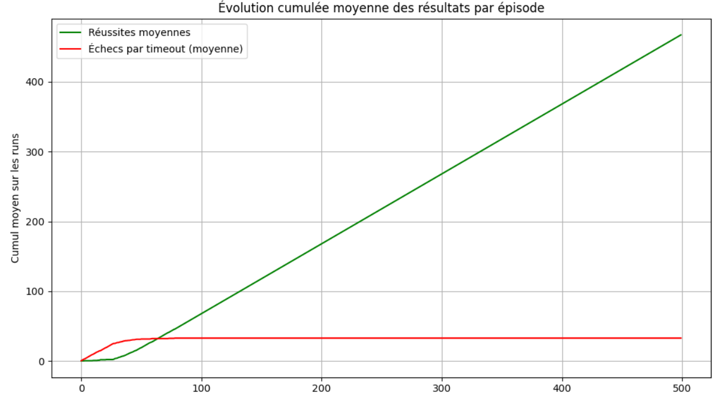

Ces courbes illustrant les réussites/échecs indiquent que l’agent réussi à partir d’environ 60 épisodes.

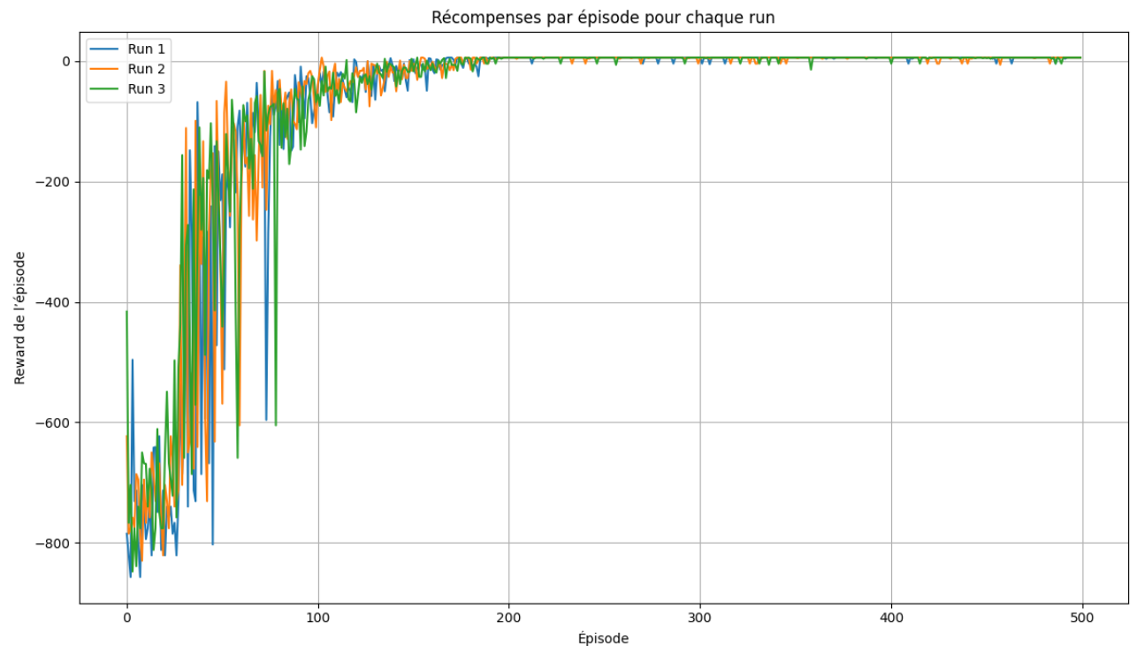
Le nombre de récompense par épisode se stabilise à partir de 200 épisodes, ce qui signifie que l’agent ne reçoit plus de récompense négatives à partir de là.

Deep Q-Learning
dire que le deep Q-learning est overkill
Ne pas re-expliquer les concepts (comme qtable, exploration/exploitation, bellman equation) expliqué plus tot mais y faire plutot référence
- Selon la complexité des états => taille de la Q table va grandir de manière exponentielle
- Introduire les réseaux de neurones => abstraction de tous les états pour pouvoir faire une estimation de l’espérance et sans avoir à tous stocker dans une Q table
1 neurone va généra différents neurones qui nous donneront l’espérance pour chacune des actions
objectif: trouver un réseau de neurone qui suit la policy et donc trouver la policy qui maximise le nbr de récompenses à obtenir dans le future
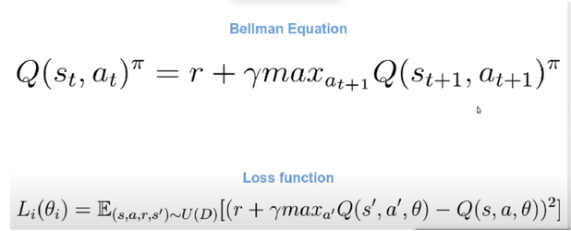

Qu'est-ce que le Deep Q-Learning ?
Le Deep Q-Learning (ou DQN pour Deep Q-Network) est une extension du Q-Learning classique qui utilise un réseau de neurones pour remplacer la Q-Table.
Cela permet de traiter des environnements beaucoup plus complexes, où le nombre d'états possibles est trop élevé pour construire une Q-Table explicite.
Au lieu de stocker les valeurs Q dans une table, on entraîne un réseau de neurones à prédire la Q-value pour chaque action possible, étant donné un état en entrée. Sinon, cela impliquerait d'avoir une Q-Table de taille exponentielle par rapport a l'environment.
Nous avons fini par obtenir un résultat satisfaisant.
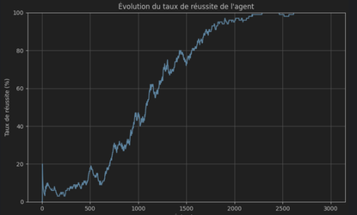

Monte Carlo

Analyse des résultats
Comme pour le Q-Learning, nous avons suivi deux indicateurs :
- Le nombre moyen d'étapes nécessaires pour réussir un épisode.
- Le taux de réussite, c’est-à-dire le pourcentage d’épisodes où l’agent parvient à livrer le passager avec succès (récompense de 20).
Nous avons également tracé un graphique de la progression du taux de réussite, tous les 100 épisodes.
Globalement, nous avons observé une amélioration progressive, mais avec une courbe plus lente et moins stable que celle obtenue avec Q-Learning.
Cela s’explique par le fait que Monte Carlo met à jour sa Q-Table uniquement à la fin de chaque épisode, ce qui ralentit l’apprentissage.
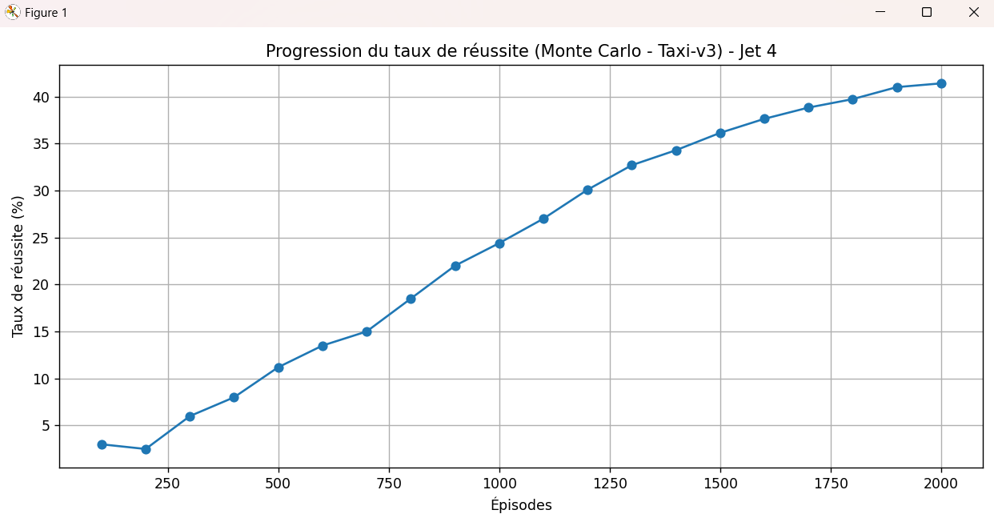

Notions importantes

First-Visit Monte Carlo
Nous avons utilisé l’approche First-Visit Monte Carlo, ce qui signifie que nous ne mettons à jour la Q-Table que pour la première occurrence d’une paire (état, action) dans chaque épisode.

Retour (G)
La valeur mise à jour est basée sur le retour G, c’est-à-dire la récompense cumulée pondérée à partir de l’étape actuelle jusqu’à la fin de l’épisode, avec un facteur de décote gamma \((\gamma = 0.95)\).

Comme pour le Q-Learning, nous avons utilisé une politique epsilon-greedy pour équilibrer exploration et exploitation :
- Au début, \(\epsilon = 1.0\), donc l’agent explore complètement.
- À chaque épisode, \(\epsilon\) diminue progressivement jusqu’à un minimum de 0.01, grâce à un facteur de décroissance \((\epsilon *= 0.9995)\).

Principe du Monte Carlo
Le Monte Carlo repose sur l’apprentissage à partir d’épisodes complets. Il n’est pas nécessaire de connaître les transitions entre états : seule l’expérience compte.
À chaque épisode :
- L’agent suit une politique ε-greedy pour choisir ses actions.
- Il enregistre l’historique complet \((état, action, récompense)\) jusqu’à la fin de l’épisode.
- Il calcule rétroactivement la récompense cumulée pour chaque paire (état, action) rencontrée pour la première fois.
- Il met à jour la Q-Table avec la moyenne des retours observés pour cette paire.
L’objectif est d’estimer les valeurs moyennes à long terme des actions dans chaque état.

Comparaison entre Q-Learning et Monte Carlo
Critère | Q-Learning | Monte Carlo | Deep Q-Learning
Moment de mise à jour | Mise à jour à chaque étape (temps réel) | Mise à jour à la fin de chaque épisode (apprentissage par retour d’expérience) | Mise à jour à chaque étape (temps réel)
Méthode de calcul | Basé sur une approximation récursive :  Q(s,a) ← Q(s,a) + α [R + γ max(Q(s’, a’)) - Q(s,a)] | Basé sur la moyenne des retours (G) : récompense cumulée depuis l’étape jusqu’à la fin | Même formule TD que Q-Learning, mais Q(s,a) approximé par un réseau de neurones (DNN)
Type de mise à jour | TD (Temporal Difference) Learning | MC (Monte Carlo) Learning | TD (Temporal Difference) avec réseau de neurones
Connaissance des transitions | N’a pas besoin de connaître les transitions de l’environnement | Idem, basé uniquement sur l’expérience | Idem, basé uniquement sur l’expérience
Réactivité | Très réactif : s’adapte immédiatement | Plus lent à réagir : attend la fin de l’épisode pour apprendre | Réactif : mise à jour fréquente mais amortie par les techniques comme Experience Replay
Stabilité de l’apprentissage | Moins stable à court terme (car mise à jour fréquente) | Plus stable à long terme (moyenne des retours) | Moins stable sans techniques stabilisatrices (target network, replay buffer), mais plus robuste à grande échelle
Convergence | Plus rapide : stratégie optimale apprise en moins d’épisodes | Plus lente, mais plus précise si nombre d’épisodes élevé | Moins stable sans techniques stabilisatrices (target network, replay buffer), mais plus robuste à grande échelle
Politique utilisée | ε-greedy (ε diminue au fil des épisodes) | ε-greedy (identique, avec même stratégie de décroissance) | ε-greedy (avec décroissance similaire)
Utilisation de First-Visit | Non applicable | Oui : seule la première apparition d’une paire (état, action) est prise en compte par épisode | Non applicable
Indicateurs mesurés | Nombre moyen d’étapes / Récompense moyenne | Nombre moyen d’étapes / Taux de réussite (succès à 20 points) | Récompense moyenne par épisode / Taux de réussite / Perte du réseau
Courbe de performance | Courbe plus stable et ascendante rapidement | Courbe plus lente et irrégulière, due au retard d’apprentissage | D’abord instable, puis amélioration continue avec assez d’épisodes
Adapté à Taxi-v3 ? | ✅ Oui : apprentissage rapide, environnement dynamique | ❌ Moins adapté : apprentissage lent, interactions fréquentes requièrent mise à jour rapide | ✅ Oui : adapté même à des environnements plus complexes ou à grande dimension

Différences entre Monte Carlo Basique (Every-Visit) et Monte Carlo First-Visit
Aspect | Monte Carlo Basique (Every-Visit) | Monte Carlo First-Visit
Mise à jour Q(s,a) par épisode | À chaque occurrence de (s, a) | Seulement à la première occurrence de (s, a)
Nombre de mises à jour par épisode | Potentiellement plusieurs | Une seule
Utilisation des données | Plus d’informations prises en compte | Moins d’informations, mais plus stable
Biais | Risque plus élevé de biais | Moins de biais
Complexité | Plus coûteux en calcul | Plus simple à gérer

Quand Monte Carlo est-il parfait ?
- Épisodes bien délimités et courts
L’algorithme a besoin d’épisodes complets pour mettre à jour la valeur des actions.
Exemple : Jeux de cartes comme le Blackjack, où une partie démarre et se termine rapidement.
- Transitions inconnues ou difficiles à modéliser
Monte Carlo n’a pas besoin du modèle de transition (les probabilités d’aller d’un état à un autre), ce qui est utile quand on ne connaît pas l’environnement.
- Apprentissage basé uniquement sur l’expérience
L’algorithme apprend uniquement à partir de l’expérience complète, sans mise à jour intermédiaire, ce qui est idéal pour des jeux où on attend la fin d’un épisode pour juger d’une stratégie.

Comparaison des approches
_(À ajouter : tableau ou résumé comparatif entre les trois méthodes – performances, difficulté de mise en œuvre, temps d’entraînement, stabilité, etc.)_

Conclusion
_(À compléter selon vos résultats : apprentissages réalisés, limites rencontrées, suggestions d’amélioration ou perspectives.)_

Termine à introduire ?
- Agent → Policy

